Министерство образования Республики Беларусь

Учреждение образования

«Брестский Государственный технический университет»

Кафедра ИИТ

**Лабораторная работа №3**

По дисциплине «Графический интерфейс интеллектуальных систем»

Тема: «Создание сайта по заданной тематике»

**Выполнил:**

Студент 3 курса

Группы ИИ-21

Литвинюк Т. В.

**Проверил:**

Михно Е. В.

Брест 2024

**Цель:** Реализовать возможность демонстрации работы сайта, заполняя поля необходимой информацией и демонстрируя переходы между страницами сайта.

**Ход работы**

**Вариант 6**

**6. сайт поликлиники (talon.by)**

Ссылка на сайт: http://brest-hospital.tilda.ws/

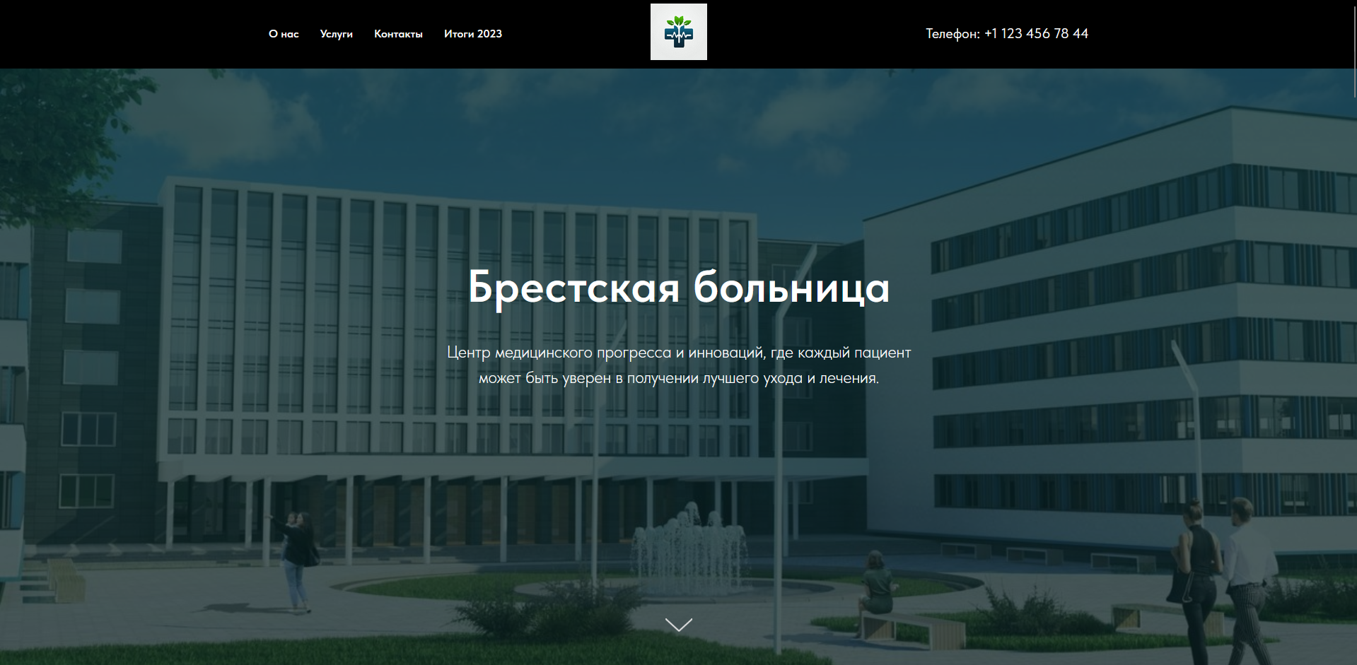 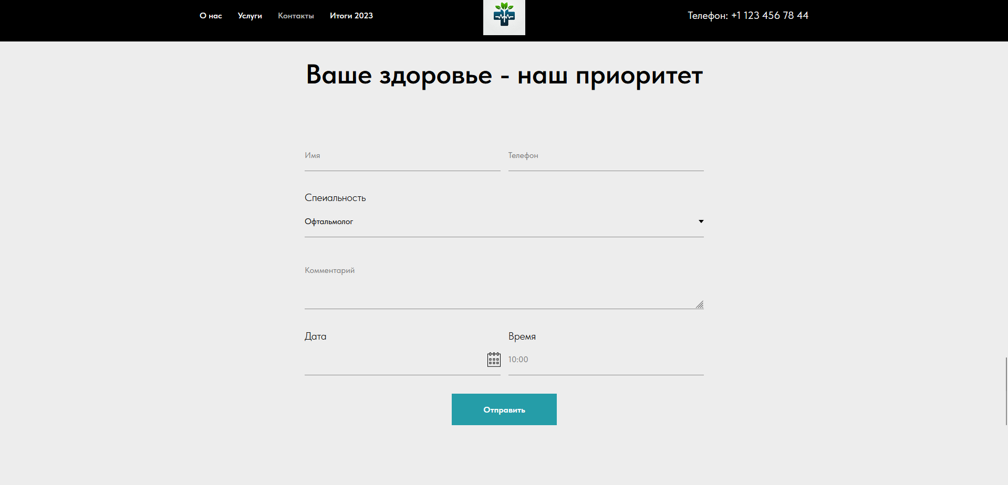 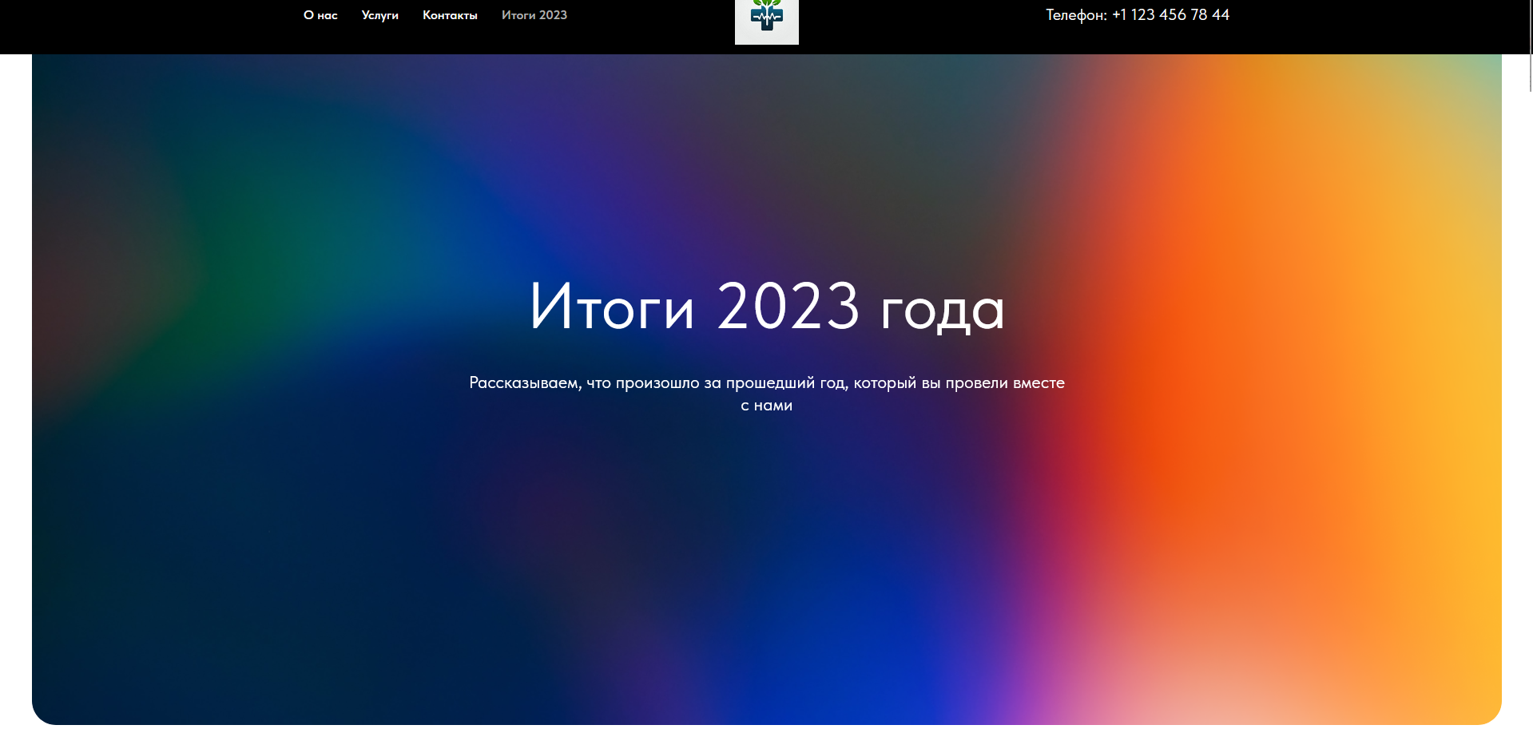

**Вывод:** в ходе лабораторной работы я реализовал многостраничный сайт с формой ввода и переходам по блокам и страницам.